PORTARIA-NPJ n° 02/2023, de 28 de julho de 2023.

Estabelece regras para as inscrições no NÚCLEO DE PRÁTICA JURÍDICA/NPJ da Faculdade Evangélica Raízes para o segundo semestre letivo de 2023.

O Coordenador do Núcleo de Prática Jurídica/NPJ, no uso de suas atribuições legais e regimentais, CONSIDERANDO o disposto no Regulamento do NÚCLEO DE PRÁTICA JURÍDICA/NPJ do Curso de Direito,

RESOLVE:

Art. 1°. Estabelecer as regras a fim de que os acadêmicos efetuem suas inscrições no Núcleo de Prática Jurídica/NPJ da Faculdade Evangélica Raízes para o segundo semestre letivo de 2023.
Art. 2º. A inscrição no NPJ é obrigatória e é destinada, exclusivamente, aos acadêmicos regularmente matriculados na Faculdade, no segundo semestre letivo de 2023, nas seguintes disciplinas: ESTÁGIO SUPERVISIONADO VII – 9º período e ESTÁGIO SUPERVISIONADO VIII – 10º período, a partir do dia 01 de agosto de 2023, após efetivação da matrícula na Secretaria Acadêmica do Curso de Direito.
§ 1º Caso o nome do acadêmico não apareça no sistema intranet da Faculdade como regularmente matriculado, a inscrição somente será realizada:
I. Mediante a apresentação do comprovante de pagamento de matrícula;
II. Mediante encaminhamento promovido pela Secretaria Acadêmica do Curso.
§ 2º. A inscrição no NPJ será feita exclusivamente por meio de formulário disponível na plataforma GOOGLE FORMS, que será aberta no dia 02/08/2023 às 10:00h e fechada no dia 03/08/2023 às 13:59h. No formulário conterá as informações pertinentes aos locais de estágio, os dias da semana, professores orientadores e vagas disponíveis, sendo totalmente gratuita, vedada a cobrança de qualquer taxa ou emolumento, haja vista que as despesas já estão inclusas nas mensalidades do Curso.
Art. 3°. Caso a Secretaria ou a Coordenação do NPJ venha tomar conhecimento de que o acadêmico se utilizou de qualquer subterfúgio ou meio fraudulento e/ou com omissão da verdade para se inscrever no estágio, meios estes contrários à ética ou às normais legais, regimentais ou regulamentares da Faculdade, a sua escolha de dia será cancelada e sua vaga transferida, imediatamente, ao primeiro acadêmico que constar da lista de espera, cuja inscrição nela pode ser feita na secretaria do NPJ.
Art. 4º. Os dias da semana e os locais disponíveis para as atividades do NPJ constam no Quadro de Horários do NPJ (Quadro Sinótico - Anexo I desta Portaria) afixado no mural de avisos da IES e divulgados no Sistema Acadêmico Lyceum e outros meios de comunicação oficiais da Faculdade. No que tange aos orientadores dos respectivos estágios, contudo, os horários e as escalações eventualmente informados se perfazem em mera expectativa, vez que podem sofrer alterações de acordo com a disponibilidade dos professores e a melhor conveniência do NPJ.
Art. 5º. A inscrição deverá ser feita pelo próprio estagiário, através de login no formulário próprio, utilizando-se de uma conta google pessoal.
Art. 6º. Aos acadêmicos que estiverem matriculados na Faculdade serão disponibilizadas as seguintes disciplinas:

I. Estágio Supervisionado VII – 9° período
a) EMAJ (Escritório Modelo de Atividades Jurídicas) – Faculdade Evangélica Raízes – de segunda a sexta-feira, presencial: 06 (seis) vagas por turma, das 14:00 às 17:20h, salvo às terças-feiras em que, em virtude do NAS direcionado ao 9º período, o início se dará às 13:30hs e o encerramento às 16:50h.
- Atendimento ao público, análise e discussão sobre os casos em atendimento, organização documental, petições iniciais e interlocutórias, acompanhamento processual. Ações nas áreas de família, responsabilidade civil, direito das coisas e obrigações, direito do consumidor, dentre outras.

II. Estágio Supervisionado VIII – 10° período
a) JIJ (Juizado da Infância e Juventude) – Todos os dias, de segunda a sexta-feira, presencial: 06 (seis) vagas por dia, das 13:40 às 17:00h.
- Atendimento ao público, análise e discussão sobre os casos em atendimento, organização documental, petições iniciais e interlocutórias, acompanhamento processual. Ações nas áreas de destituição de Poder Familiar, Guarda, adoção, apuração de atos infracionais, cumprimento de medidas socioeducativas, dentre outras.
b) JF (Justiça Federal / Atermações) – Às terças e quintas-feiras, presencial: 04 (quatro) vagas por dia, das 13:30 às 16:50h.
- Atendimento ao público, análise e discussão sobre os casos em atendimento, organização documental, petições iniciais (atermações), relatórios.
- Ações nas áreas previdenciária, execuções fiscais, ações penais de competência da Justiça Federal, dentre outras.
c) JF (Justiça Federal / Nomeações) – Às terças e sextas-feiras, presencial: 06 (seis) vagas, das 13:30 às 16:50h, NAS DEPENDÊNCIAS DA FACULDADE EVANGÉLICAS RAÍZES.
- Análise e discussão sobre os casos concretos advindos de nomeações da Justiça Federal, organização documental, petições iniciais e interlocutórias, recursos, exceções, embargos, acompanhamento processual, relatórios.
Art. 7°. A inscrição no NPJ poderá ser feita tão logo seja efetivada a matrícula na Secretaria Acadêmica, ciente de que haverá vagas para todos os alunos matriculados quanto às disciplinas mencionadas no artigo anterior, mas que estão equitativamente distribuídas pelas unidades de estágio (Escritório Modelo de Atividades Jurídicas, Juizado da Infância e Juventude e Justiça Federal), todas nesta cidade de Anápolis-GO, sendo desenvolvida com as orientações feitas presencialmente e com a disponibilização dos casos em análise também via remota por meio do Ambiente Virtual de Aprendizagem – AVA.
Parágrafo único. Na hipótese de todas as vagas do dia que lhe interessaria estarem preenchidas, o acadêmico ou o seu representante legal deverá efetuar a inscrição em dia que estiver disponível; se quiser, poderá deixar seu nome em fila de espera junto à secretaria do NPJ, caso haja desistência, estando, porém, ciente de que não haverá garantia.
Art. 8°. O estagiário, por meio de comunicação direta e pessoal à Coordenação do NPJ, poderá desistir de sua vaga de estágio a fim de escolher nova vaga que esteja disponível na respectiva disciplina em que está matriculado.
Parágrafo único. A vaga de estágio é pessoal e transferível somente com a intermediação da Coordenação do NPJ ou da Direção-Geral da Faculdade Evangélica Raízes, não sendo permitidas permutas ou negociações entre estagiários enquanto houver acadêmicos na lista de espera, cuja ordem de preferência tem que ser garantida.
Art. 9°. O estagiário deverá cursar as disciplinas do NPJ presencialmente tendo o Ambiente Virtual de Aprendizagem/AVA como apoio, seguindo as diretrizes do professor orientador de estágio, do Regulamento e do POP – Procedimento Operacional Padrão aplicados ao NPJ. Frisa-se, contudo, que todos os estágios da Faculdade Evangélica Raízes no semestre 2023/2 são presenciais e constitui-se em obrigação do acadêmico comparecer no local, dia e horário do estágio nos quais efetivou sua inscrição, com vestimenta formal de atendimento jurídico para continuar o curso normal das disciplinas, conforme calendário acadêmico 2023/2 a ser divulgado pela Direção-Geral da Faculdade.
Art. 10. Os casos não previstos nesta Portaria deverão ser levados ao conhecimento da Coordenação do NPJ ou da Direção-Geral da Faculdade, a quem compete tomar as decisões.
Art.11. Esta Portaria entra em vigor na data de sua publicação.

QUADRO SINÓTICO

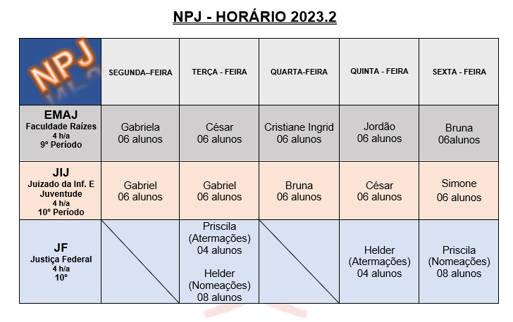

Anápolis, 28 de julho de 2023.

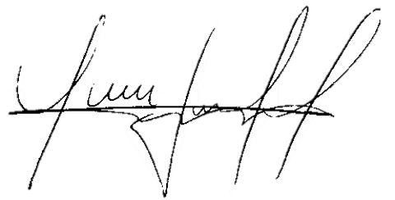
CÉSAR GRATÃO DE OLIVEIRA
COORDENADOR DO NPJ

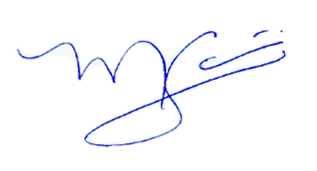
MAXILENE CORREA
DIRETORA

Camisa manga comprida com blazer e gravata opcional para os homens e traje social para as mulheres.

